TP CALSOL 1CCST  Cas de l’ombrière de parking CARARRA | 
Après les calculs théoriques que nous avons faits, voyons un peu ce que le logiciel en ligne CALSOL (Estimation de production Photovoltaïque), va nous donner.

- Allez sur le site CALSOL (http://ines.solaire.free.fr/)
- Cliquez sur « Photovoltaïque réseau »
- Renseignez la partie haute de la page
- Coût de l’installation photovoltaïque (hors structure) = 100 000 €
- Parking en asphalte classique
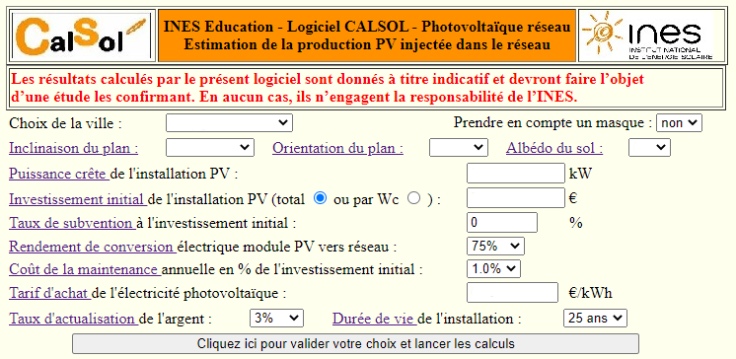

- Lancez alors le calcul
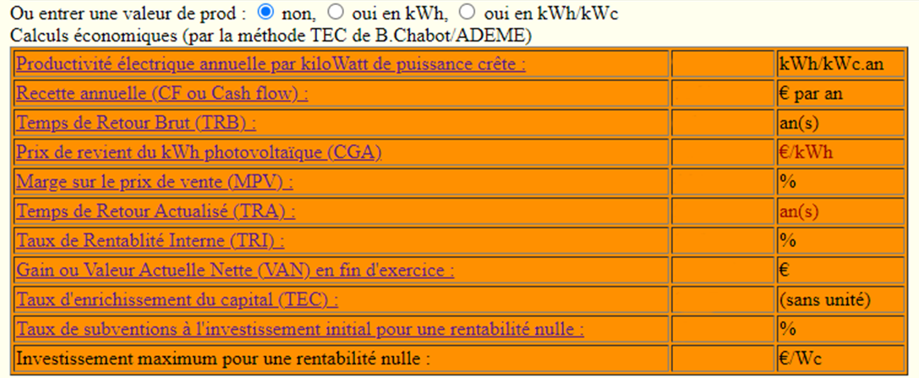

- Analysez alors et expliquez pourquoi il y a une différence entre les valeurs calculées en TD et les résultats du simulateur. Rédigez vos conclusions sous forme d’une synthèse écrire.
- Faites varier maintenant séparément les quatre critères suivants : le lieu géographique, l’albédo, l’inclinaison et l’orientation de la toiture. Faites alors un tableau pour synthétiser vos conclusions quant au rendement des panneaux photovoltaïques.

CORRIGE CALSOL

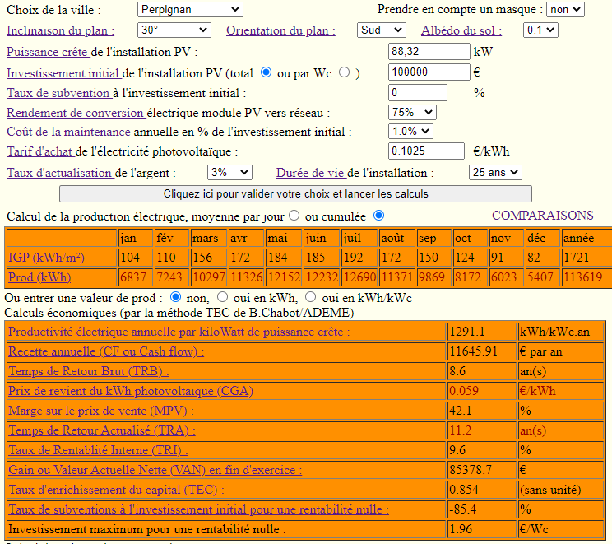

Comparaison des modes de calculs
 | Par le calcul théorique | Par le simulateur
Puissance de l’installation = 88 320 W
Production annuelle | 210 555 kWh/an | 1291,1 x 88,32 = 114 029 kWh/an
Recette annuelle (revente) | 21 582 €/an | 11 645 €/an

Les valeurs sont de deux fois plus faibles avec le simulateur car :
Nous n’avons pas considéré l’albédo et le rendement de conversion. De plus, la puissance donnée pour un panneau (ici 320 W) est une puissance théorique maximale (équivalent à une exposition au midi solaire), ainsi toutes les heures de la journée ne donnent pas la même production. Elle est maximale uniquement à la mi-journée.

Ce que les étudiants devaient renseigner :

0,1025
Sud
Perpignan
30°
0,1
88,32
100 000

Estimation du coût de l’installation (hors structure) 90 000 € de matériel (panneaux et raccordement) + 10 000 € d’installation = 100 000 €

Réponse 6 :
Comparaison avec le chiffre de la recette annuelle : 11 645 €/an
(en gardant la même puissance et le prix de revente EDF)
Ville | Au nord moins rentable bien-sûr !  Exemple Lille : 7712 €/an
L’Albédo | Plus l’albédo augmente (plus la lumière est réfléchie), plus le rendement des panneaux sera meilleur  Exemple Albédo de 20% (Surface béton) : 11 715 €/an  Autre exemple : Un gazon (30%) : 11 784 €/an
Inclinaison plan | 20 : 11 472 €/an  25 : 11 592 €/an  30 : 11 645 €/an  35 : 11 633 €/an  40 : 11 554 €/an  45 : 11 409 €/an  60 : 10 598 €/an | On remarque que la situation idéale ici est une inclinaison de 30°  On pourrait remarquer qu’à Lille (où le soleil est plus bas) l’inclinaison la plus rentable est 25°.
i | Là aussi c’est évident que l’exposition doit être plein sud si possible  Exemple pour une exposition Ouest : 9 624 €/an

